___________________________________________________________________

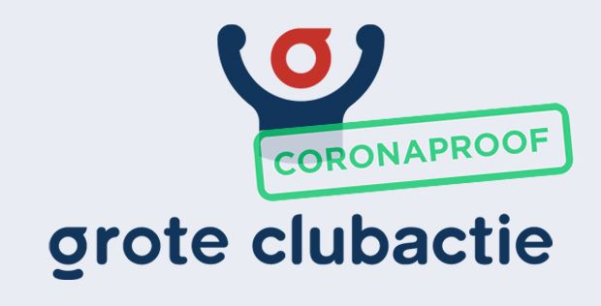

ZV Wijchen gaat verantwoord loten verkopen met de Grote Clubactie

Zaterdag 19 september start de landelijke lotenverkoop van de Grote Clubactie. Ook wij doen mee en we willen natuurlijk zoveel mogelijk loten verkopen. Dit jaar zetten we ons in voor het behoudt van het badwater en trainingsuren. Een lot kost €3,-, waarvan 80% (dus €2,40 per lot) direct naar onze clubkas gaat.

Verantwoord loten verkopen
De loten worden op een verantwoorde manier verkocht, die veilig is voor zowel de verkopers als de kopers. Zo staat op de voorzijde van het boekje een online verkooplink en QR-code, die verkopers kunnen delen, of kopers op afstand kunnen scannen met hun telefoon. Ook kunnen loten verkocht worden via WhatsApp, Facebook en per mail.

Extra inkomsten hard nodig
We gaan er met z’n allen vol voor en hopen ons doel te behalen met behulp van de steun van familie, vrienden en inwoners uit de omgeving! Juist nu kunnen we die extra steun goed gebruiken.
Noteer dus alvast 19 september in de agenda, want dan kan het verkopen beginnen!

